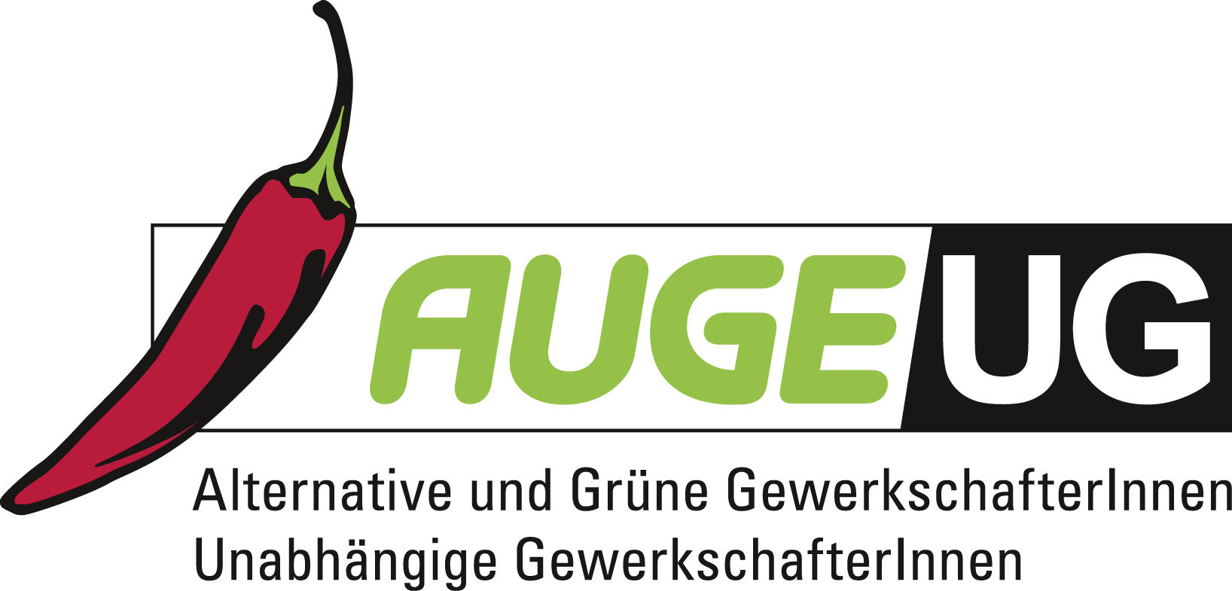

Antrag 14

der AUGE/UG -
Grüne und Alternative GewerkschafterInnen/Unabhängige GewerkschafterInnen

zur 7. Vollversammlung der 15.Funktionsperiode
am 12.5.2017

Die Novelle des Gesundheits- und Krankenpflegegesetzes (GuKG) 2016 bringt massive Einschnitte in die bisher gängige Praxis des Gesundheitswesens. Es wird eine neue Berufsgruppe mit 2jähriger Ausbildung geschaffen, und alle darin angeführten Berufe (PflegeassistentIn, PflegefachassistentIn, diplomierte Gesundheits- und KrankenpflegerInnen) erhalten zusätzliche Kompetenzen. Der Bereich der Pflegeheime war in der Verordnung des Landes NÖ (PflegeheimVO) mit einer sehr vagen Formulierung, was die Anzahl der höher ausgebildeten Fachkräfte vorsieht, versehen. Ebenso bei den Mobilen Diensten. Hier wurde nichts in Verordnungen fest gehalten, was die Qualität zwingend sichern könnte, sondern in jährlichen Verhandlungen zum Personalschlüssel mit den Trägern fixiert.
Um Qualität in ausreichendem Umfang zu gewährleisten braucht es aber einen transparenten und nachvollziehbaren Personalschlüssel.

Die Vollversammlung der AK NÖ fordert daher das Land NÖ auf:
- das unbestimmte Personalerfordernis im § 8 der NÖ PflegeheimVO ("ausreichendes und qualifiziertes Personal") soll durch einen modernen Personalschlüssel mit einem transparenten und nachvollziehbaren Qualifikationsmix ersetzt werden, etwa wie ihn die Bundesländer OÖ und Stmk bereits umgesetzt haben.
- dasselbe soll auch bei den Mobilen Diensten eingeführt werden, wo bisher lediglich "Nicht-Normen" (interne Vorschriften ohne Gesetzes- oder Verordnungscharakter) als Grundlage dienen.

